附件：三項競賽獲獎隊伍名單、教育部智慧電子整合性人才培育計畫及三項競賽簡介。
備註：欲知各詳細的活動資訊歡迎參考：
積體電路(IC)設計競賽網址：http://icdc.ee.ncu.edu.tw/2014/index2.php
智慧電子系統(IE)設計競賽網址： http://140.113.225.126/2014/
智慧電子創新應用與設計競賽網址：http://mg4c.eecs.stust.edu.tw/

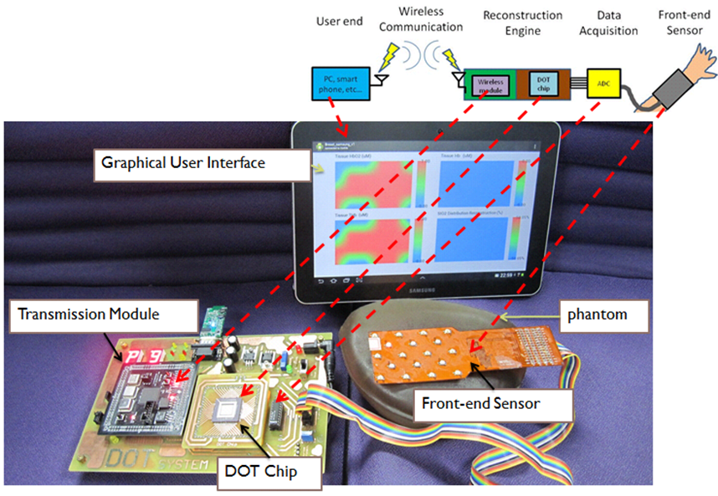
圖1:「乳房腫瘤臨床診斷系統」圖示

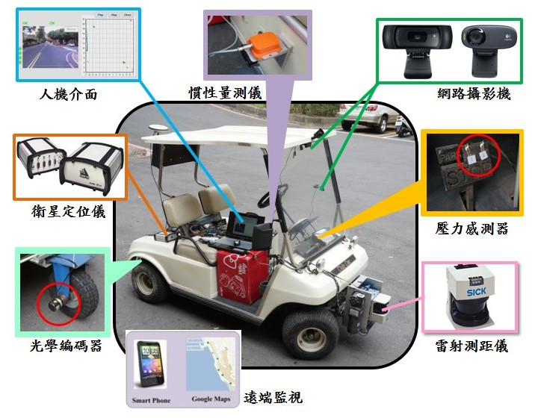
圖2:「駕駛人與車用電腦間的智慧安全與互動技術」圖示

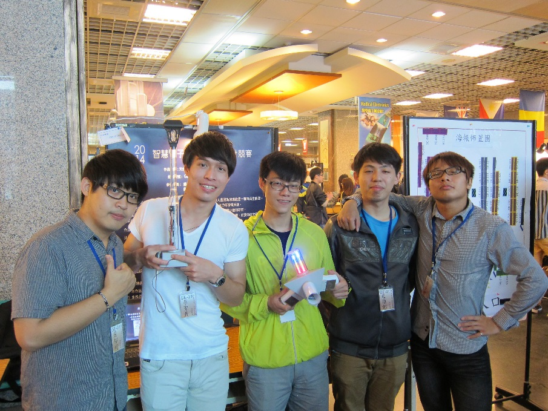
圖３:「天然資源運用消波塊之發電系統」圖示
102學年度大學校院積體電路(IC)設計競賽得獎名單
附件1

組別 | 名次 | 學校 | 科系 | 隊員姓名 |  | 指導教授
研  究  所  全  客  戶  設  計  組 | 特優 | 國立交通大學 | 電機工程學系 | 楊皓鈞 | 趙可卿 | 蘇朝琴
 | 優等 | 國立交通大學 | 電子工程學系 | 李承晏 | 高郁琪 | 楊家驤
 | 佳作 | 元智大學 | 電機工程學系 | 黃永興 | 莊承翰 | 林鴻文
 | 佳作 | 元智大學 | 電機工程學系 | 林金誼 | 胡心麟 | 林鴻文
 | 佳作 | 國立中正大學 | 電機工程學系 | 陳威仁 |  | 黃崇勛
 | 佳作 | 長庚大學 | 電機工程學系 | 鄭翔及 |  | 高少谷
 | 佳作 | 國立中央大學 | 電機工程學系 | 曾俊傑 | 李曼如 | 鄭國興
 | 佳作 | 長庚大學 | 電機工程學系 | 吳秉宸 | 林柏仁 | 魏一勤
 | 佳作 | 國立臺灣大學 | 電子工程學研究所 | 曾意婷 | 葉姿妤 | 林宗賢
標  準  元  件  數  位  電  路  設  計  組 | 特優 | 國立臺灣科技大學 | 電子工程系 | 陳威揚 | 許柏仁 | 沈中安
 | 優等 | 國立臺灣大學 | 電子工程學研究所 | 張家豪 | 郭裔民 | 闕志達
 | 優等 | 國立臺灣大學 | 電機工程學系 | 林世傑 | 鄭期文 | 吳安宇
 | 佳作 | 國立臺灣大學 | 電子工程學研究所 | 陳滿蓉 | 林奕憲 | 盧奕璋
 | 佳作 | 國立臺灣大學 | 電子工程學研究所 | 彭則恩 | 游鈞為 | 陳良基
 | 佳作 | 國立臺灣大學 | 電機工程學系 | 薛世卿 | 詹哲堯 | 簡韶逸
 | 佳作 | 國立成功大學 | 電機工程學系 | 黃芃瑋 | 鄒杰 | 李順裕
 | 佳作 | 國立交通大學 | 資訊科學與工程研究所 | 張又展 | 駱昱安 | 許騰尹
 | 佳作 | 國立成功大學 | 資訊工程學系 | 李嘉豪 | 賴秉暄 | 陳培殷
 | 佳作 | 國立交通大學 | 電子工程學系 | 楊志文 | 劉榮傑 | 張錫嘉
類  比  電  路  設  計  組 | 特優 | 國立成功大學 | 電機工程學系 | 于中銘 | 蔡明克 | 魏嘉玲
 | 優等 | 國立成功大學 | 電機工程學系 | 黃思衡 | 陳翊文 | 郭泰豪
 | 優等 | 國立高雄應用科技大學 | 電子工程系 | 戴瑋呈 |  | 丁信文
 | 佳作 | 國立臺北科技大學 | 電腦與通訊研究所 | 侯韋志 | 賴柏翰 | 黃育賢
 | 佳作 | 國立中正大學 | 電機工程學系 | 鄭富元 | 胡尹駿 | 蔡宗亨
組別 | 名次 | 學校 | 科系 | 隊員姓名 |  | 指導教授
 | 佳作 | 國立成功大學 | 電機工程學系 | 伍紹德 | 余明翰 | 劉濱達
 | 佳作 | 國立成功大學 | 電機工程學系 | 許中瑋 | 陳文澤 | 張順志
 | 佳作 | 國立成功大學 | 電機工程學系 | 侯智輝 | 黃詠愷 | 張順志
 | 佳作 | 國立臺灣大學 | 電機工程學系 | 林元莆 | 管挺貴 | 劉深淵
 | 佳作 | 國立清華大學 | 電機工程學系 | 陳霽桓 | 林士閎 | 謝秉璇
大  學  全  客  戶  設  計  組 | 特優 | 國立高雄應用科技大學 | 電子工程系 | 張展源 | 林雅萍 | 丁信文
 | 優等 | 國立高雄應用科技大學 | 電子工程系 | 賴昱宸 |  | 丁信文
 | 優等 | 國立高雄應用科技大學 | 電子工程系 | 湯宗憲 | 駱祈宏 | 王鴻猷
 | 優等 | 國立高雄應用科技大學 | 電子工程系 | 鄭偉成 | 張雅玲 | 丁信文
 | 佳作 | 國立雲林科技大學 | 電機工程系 | 陳俊丞 | 黃志揚 | 黃崇禧
 | 佳作 | 國立高雄應用科技大學 | 電子工程系 | 董帛強 | 陳家安 | 丁信文
 | 佳作 | 國立高雄應用科技大學 | 電子工程系 | 謝偉志 |  | 丁信文
 | 佳作 | 國立高雄應用科技大學 | 電子工程系 | 蔡俊傑 | 潘韋翰 | 王鴻猷
 | 佳作 | 國立高雄應用科技大學 | 電子工程系 | 鄭柏旻 | 宋奇穎 | 王鴻猷
 | 佳作 | 國立高雄應用科技大學 | 電子工程系 | 劉修安 |  | 丁信文
 | 佳作 | 國立高雄師範大學 | 電子工程學系 | 林瑋玲 |  | 羅有龍
大  學  可  程  式  邏  輯  設  計  組 | 特優 | 國立臺灣科技大學 | 電子工程系 | 許智琨 | 洪俊棋 | 阮聖彰
 | 優等 | 國立雲林科技大學 | 電子工程系 | 周宇承 | 張哲嘉 | 許明華
 | 優等 | 國立高雄應用科技大學 | 電子工程系 | 林健和 | 李杰 | 連志原
 | 優等 | 國立臺灣科技大學 | 電子工程系 | 盧毅鴻 | 賴秉鈞 | 林淵翔
 | 佳作 | 國立臺灣科技大學 | 電機工程系 | 王柏超 | 邱建誠 | 王乃堅
 | 佳作 | 國立成功大學 | 資訊工程學系 | 林世祥 |  | 陳培殷
 | 佳作 | 國立雲林科技大學 | 電子工程系 | 洪國章 | 張致翰 | 蘇慶龍
 | 佳作 | 國立成功大學 | 資訊工程學系 | 李奇霖 | 劉奕勛 | 陳培殷
組別 | 名次 | 學校 | 科系 | 隊員姓名 |  | 指導教授
電  子  系  統  層  級  設  計  組 | 特優 | 國立臺灣大學 | 電子工程學研究所 | 林裕盛 | 曾任培 | 簡韶逸
 | 優等 | 國立交通大學 | 電子工程學系 | 蔡秉原 |  | 李鎮宜
 | 優等 | 國立交通大學 | 資訊工程學系 | 陳建志 | 王彥凱 | 陳添福
 | 佳作 | 國立交通大學 | 資訊科學與工程研究所 | 蔡孟廷 | 黃培哲 | 陳添福
 | 佳作 | 國立成功大學 | 電機工程學系 | 陳俊維 | 甘家銘 | 謝明得

102學年度大學校院智慧電子系統(IE)設計競賽得獎名單
組別 | 名次 | 參賽題目 | 學校 | 科系 | 隊員姓名 |  |  |  | 指導  教授
系  統  應  用  組 | 特優 | 開發應用於乳房腫瘤臨床診斷之擴散光學斷層掃描與二維血氧濃度整合系統 | 國立交通大學 | 電子工程學系 | 侯翔文 | 周佳慶 | 陳威辰 | 孫浩然 | 方偉騏
 | 特優 | 手持式街景與地圖巡航系統 | 國立臺灣科技大學 | 資訊工程系 | 哈明飛 | 廖秉軒 | 蘇育民 |  | 鄧惟中
 | 優等 | 多資訊來源汽車防傾嵌入式系統 | 國立雲林科技大學 | 電子工程系 | 洪國章 | 張致翰 | 楊家豪 |  | 蘇慶龍
 | 優等 | 足型偵測機器人 | 國立虎尾科技大學 | 電子工程系 | 胡成浩 | 丁彥丞 |  |  | 王榮爵
 | 優等 | 多功能避震車 | 國立虎尾科技大學 | 電子工程系 | 買友嘉 |  |  |  | 王榮爵
 | 優等 | 智慧型路面檢測系統之開發 | 國立中山大學 | 機械與機電工程學系 | 吳宗翰 | 黃祥軒 | 李昆蒲 | 陳建宇 | 彭昭暐
 | 優等 | 具智慧型導航與遙操作功能之助行機器人 | 天主教輔仁大學 | 電機工程學系 | 韓濟翔 | 呂學儒 | 尤琬婷 |  | 蔣欣翰
 | 優等 | 趣味方塊 | 長庚大學 | 資訊工程學系 | 李佳樺 | 古文燁 | 李鼎一 | 哈禾冀  遠 | 林仲志
 | 優等 | 互動型短手鋼彈 | 國立雲林科技大學 | 電機工程系 | 蘇俊瑋 | 趙信杰 |  |  | 吳先晃  洪崇文
 | 優等 | 慧眼識英雄—行人偵測之異質系統加速及最佳化 | 國立交通大學 | 電子工程學系 | 鄭秉揚 | 黃柏翔 |  |  | 郭峻因
 | 佳作 | 適用於穿戴式電子之低功耗人體通道傳輸模組 | 國立交通大學 | 電子工程學系 | 蔡秉原 | 張鈺筠 | 陳威宏 |  | 李鎮宜
 | 佳作 | 自動校正汽車環景影像系統 | 國立雲林科技大學 | 電子工程系 | 廖韋豪 | 張易溥 | 蔡欣蓓 |  | 蘇慶龍
 | 佳作 | 瞌睡拳王 | 國立中興大學 | 電機工程學系 | 歐威良 | 施明和 | 張建煒 | 李瑋晟 | 范志鵬
 | 佳作 | 可擷取駕駛員呼吸訊號之智慧安全帶護套 | 國立中正大學 | 資訊工程學系 | 丁意軒 | 楊博元 | 廖家偉 | 林宏禮 | 林泰吉
組別 | 名次 | 參賽題目 | 學校 | 科系 | 隊員姓名 |  |  |  | 指導  教授
 | 佳作 | 一盞明燈-駕駛輔助應用之惡劣天候處理 | 國立交通大學 | 電子工程學系 | 李哲政 | 陳冠宇 |  |  | 郭峻因
核  心  技  術  組 | 特優 | 運用調變原理取得高品質PPG訊號的低功率數位訊號處理晶片 | 國立交通大學 | 電子工程學系 | 黃偉晉 | 莊上毅 | 廖家駒 |  | 方偉騏
 | 特優 | 八通道即時獨立通道成分分析(ICA)腦波處理系統 | 國立交通大學 | 電子工程學系 | 黃冠儒 | 張睿程 | 馮智威 | 陳贊宇 | 方偉騏
 | 優等 | CPU/Cache/MMU/DRAM/Component異質模組之QEMU-SystemC整合式軟硬體系統效能分析工具 | 國立中山大學 | 資訊工程學系 | 羅民諭 | 楊明勳 | 黃宗澤 | 陳沛偉 | 黃英哲
 | 優等 | Linux-AXI 系統晶片之軟硬體協同效能分析 | 國立中山大學 | 資訊工程學系 | 張存信 | 吳庭萱 | 馮楚瑩 |  | 黃英哲
 | 優等 | 高效率多執行緒統一圖形處理器的設計 | 國立中山大學 | 資訊工程學系 | 林弘 | 林洋逸 | 楊賀鈞 | 許建德 | 張雲南
 | 優等 | 使用於多鏡頭內視鏡的低功率3D堆疊設計 | 逢甲大學 | 電子工程學系 | 楊翔仁 | 蕭安泰 |  |  | 鄭經華
 |  |  | 國立交通大學 | 電子工程學系 | 苗淵翔 |  |  |  | 郭峻因
 | 佳作 | Android/iOS雙系統遙控車 | 崑山科技大學 | 電機工程系 | 黃彥愷 | 李柏毅 | 夏彰庭 | 劉峯岳 | 王炳聰
 | 佳作 | 具全向性漫射與Wi-Fi無線通訊功能之紅外線學習遙控系統 | 國立高雄應用科技大學 | 電機工程系 | 韓德銓 | 林哲豪 |  |  | 陳文平
組別 | 名次 | 參賽題目 | 學校 | 科系 | 隊員姓名 |  |  |  | 指導  教授
定  題  挑  戰  組4C電  子 | 佳作 | 應用於智慧型手機與平板電腦之硬體省電技術 | 逢甲大學 | 電子工程學系 | 田靜樺 | 方毅瑋 |  |  | 鄭經華
定  題  挑  戰  組  車  用  電  子 | 特優 | 駕駛人與車用電腦間的智慧安全與互動技術 | 國立中山大學 | 機械與機電工程學系 | 邱約聖 | 陳冠彥 | 蔣宜潔 | 徐雅雯 | 彭昭暐
 | 優等 | 駕駛人與車用電腦間的智慧安全與互動技術 | 國立中興大學 | 電機工程學系 | 盧昱志 | 李建汶 | 黃志銘 |  | 賴永康
 | 佳作 | 駕駛人與車用電腦間的智慧安全與互動技術 | 國立交通大學 | 電控工程研究所 | 林渝翔 | 曹哲瑋 | 葉韋志 | 李彥鋒 | 吳炳飛
 | 佳作 | 駕駛人與車用電腦間的智慧安全與互動技術 | 國立虎尾科技大學 | 資訊工程系 | 邱德晟 | 張庭榮 | 詹振翊 | 梁建凱 | 許永和
定  題  挑  戰  組  醫  療  電  子 | 特優 | 個人醫療助理 | 逢甲大學 | 電子工程學系 | 彭俊翔 | 洪聖評 | 許盈皓 |  | 鄭經華
 | 優等 | 個人醫療助理 | 東南科技大學 | 電機工程系 | 劉家輔 | 張宸宇 |  |  | 周錫強
 | 優等 | 個人醫療助理 | 東南科技大學 | 電機工程系 | 王翊明 | 丁泓元 | 韓凱宇 |  | 周錫強
 | 佳作 | 個人醫療助理 | 聖約翰科技大學 | 資訊工程系 | 卓育緯 | 李元傑 | 李一弘 |  | 陳瑞熙
 | 佳作 | 個人醫療助理 | 國立虎尾科技大學 | 資訊工程系 | 陳志昇 | 陳建忠 | 張庭瑋 | 曾柏諭 | 許永和
組別 | 名次 | 參賽題目 | 學校 | 科系 | 隊員姓名 |  |  |  | 指導  教授
定  題  挑  戰  組  綠  能  電  子  題  目  一 | 佳作 | 1.2kW泛用型鋰電池充電器 | 國立彰化師範大學 | 電機工程學系 | 蘇琮傑 | 唐震東 | 劉彥辰 |  | 陳良瑞
定  題  挑  戰  組  綠  能  電  子  題  目  二 | 優等 | 綠色能源採集應用之積體電路/裝置/系統設計 | 崑山科技大學 | 機械工程系 | 林靜慧 | 王聖琦 |  |  | 賴添興
 |  |  |  | 電子工程系 | 方仁瑋 |  |  |  | 林明權
 |  |  |  | 光電工程系 | 許育誠
 | 優等 | 綠色能源採集應用之積體電路/裝置/系統設計 | 國立高雄第一科技大學 | 電子工程系 | 吳宗翰 | 陳冠凱 | 賴存孝 |  | 郭永超
 | 佳作 | 綠色能源採集應用之積體電路/裝置/系統設計 | 逢甲大學 | 電子工程學系 | 林俊賢 | 戴安妮 |  |  | 鄭經華
 | 佳作 | 綠色能源採集應用之積體電路/裝置/系統設計 | 國立成功大學 | 電機工程學系 | 蔡育新 | 吳書豪 | 林靖騰 |  | 蔡建泓
 | 佳作 | 綠色能源採集應用之積體電路/裝置/系統設計 | 國立臺南大學 | 電機工程學系 | 邱敬譯 | 莊哲榮 | 王毅平 | 許維廷 | 白富升

102學年度大學校院智慧電子創新應用與設計競賽得獎名單
組別 | 名次 | 參賽題目 | 學校 | 科系 | 隊員姓名 |  |  |  |  |  | 指導  教授
3C  電  子  創  意  組 | 特優 | Pen Remote | 聖約翰科技大學 | 資訊工程系 | 洪稟凱 |  |  |  |  |  | 廖一評
 | 特優 | Ocean Run | 國立雲林科技大學 | 數位媒體設計系 | 王乙雅 |  |  |  |  |  | 周玟慧  張登文
 |  |  |  | 電機工程系 | 朱翔鶴 | 藤井泰嘉 | 李慶皓 | 彭志龍 |  |  | 洪崇文
 | 特優 | 超集點 | 中山醫學大學 | 醫學資訊學系 | 徐雅玲 | 翁廷瑋 | 江孟軒 | 呂政哲 | 張顥嚴 | 張靖憲 | 秦群立
 | 優等 | 創意音樂遊樂器 | 南臺科技大學 | 電子工程系 | 張右昇 | 黃冠儒 | 黃俊豪 |  |  |  | 李博明
 | 優等 | 智慧理財專家 | 國立臺灣科技大學 | 資訊工程系 | 鄭捷軒 | 呂宥儒 |  |  |  |  | 金臺齡
 | 優等 | LED家具型植物工廠 | 南臺科技大學 | 電子工程系 | 陳雨明 | 劉璟堃 | 謝政展 |  |  |  | 田子坤
 | 優等 | 矩陣式紅外線室內多點人員定位系統 | 南臺科技大學 | 電子工程系 | 蘇偉諺 | 楊睿峯 | 姜泰安 |  |  |  | 余兆棠  黎靖
 | 優等 | 高爾夫球安全網 | 南臺科技大學 | 電子工程系 | 吳秉育 | 徐華詠 |  |  |  |  | 余兆棠
 | 優等 | 應用手持式行動裝置於智慧型大門防盜鎖 | 國立金門大學 | 電子工程學系 | 林柏佑 | 王建鈞 | 黃安琪 | 陳可瑾 | 鍾韋泓 | 侯至謙 | 李金譚
 | 佳作 | LED 智能引導方向移動地板逃生系統 | 臺北城市科技大學 | 資訊工程系 | 常中嶺 |  |  |  |  |  | 鄧一中
 | 佳作 | 蟲洞旅行者 | 樹德科技大學 | 資訊工程系 | 許佑任 | 梁琬琳 | 吳柏佑 |  |  |  | 陳毓璋
 | 佳作 | 你在哪之智慧多功能物品尋失裝置 | 中原大學 | 電子工程學系 | 蘇怡安 | 簡偉任 |  |  |  |  | 吳章銘
 | 佳作 | 智慧廚具 | 亞東技術學院 | 電子工程系 | 張智翔 | 施博翔 | 陳祐陞 | 林翰 |  |  | 林照峰
 | 佳作 | 逃離粉色牢籠 | 國立雲林科技大學 | 電機工程系 | 黃志揚 | 蘇俊瑋 | 劉昆翰 |  |  |  | 蕭宇宏
 |  |  |  | 數位媒體設計系 | 陳婷妤
組別 | 名次 | 參賽題目 | 學校 | 科系 | 隊員姓名 |  |  |  |  |  | 指導  教授
 | 佳作 | 健身我最行 | 崑山科技大學 | 資訊工程系 | 杜敏豪 | 陳正穎 |  |  |  |  | 任才俊
 | 佳作 | I SEE | 國立高雄大學 | 資訊管理學系 | 葉維揚 | 李孟庭 | 蔡懿安 | 孫儷俽 | 鄭潔安 | 張俊龍 | 林杏子
 | 佳作 | 智慧型字典 | 國立臺灣科技大學 | 資訊工程系 | 蔡惠安 | 柯佳君 | 林依帆 |  |  |  | 黃元欣
 | 佳作 | 雙面投影光學觸控系統開發 | 醒吾科技大學 | 資訊科技系 | 尤鴻盛 | 張瑞庭 | 簡正乙 | 黃毓珊 | 藍培鈞 | 郭昱成 | 游孟潔
 | 佳作 | 2.5D-IC檢測系統的設計與實現 | 國立雲林科技大學 | 電機工程系 | 陳致霖 | 郭鴻益 |  |  |  |  | 吳先晃
 | 佳作 | 具有食材管理食譜推薦的智慧冰箱 | 國立高雄應用科技大學 | 電子工程系 | 張柏駿 | 顧達昀 |  |  |  |  | 洪盟峰
 | 佳作 | 智能城市智慧環保車 | 義守大學 | 電機工程學系 | 蔡柏威 | 許振榕 | 羅培仁 |  |  |  | 林偉誠
 | 佳作 | LED Lucky ring | 南臺科技大學 | 電子工程系 | 田妤婷 | 李岱恩 | 徐偉祥 |  |  |  | 黎靖
車  用  電  子  創  意  組 | 特優 | 基於車用 CAN Bus 之調光系統 | 南臺科技大學 | 電子工程系 | 吳筱婷 | 鍾煜豪 | 洪志燈 |  |  |  | 黎靖
 | 優等 | 車門防追撞警示系統 | 中原大學 | 電子工程學系 | 王得睿 | 邱景群 |  |  |  |  | 黃世旭
 | 優等 | 電子人因輔助動力 | 南臺科技大學 | 機械工程系 | 鄭智升 | 陳裕霖 | 郭銘騏 | 朱育憲 | 陳佑益 |  | 彭守道
 | 佳作 | AirCAN | 亞東技術學院 | 電子工程學系 | 林明聖 | 鄧宇伸 | 方子綱 |  |  |  | 蕭如宣
 |  |  |  | 資訊與通訊工程研究所 | 張名亨
 | 佳作 | 基於CAN Bus之新型櫃臺叫號機 | 南臺科技大學 | 電子工程系 | 黃永明 | 周琦翔 | 林俊毅 | 黃仕滐 | 羅聖筑 |  | 田子坤
 | 佳作 | 引擎低溫氣態水分子助燃裝置 | 國立高雄應用科技大學 | 工業工程與管理系 | 林康文 | 江依庭 | 吳立渝 | 楊育儒 | 黃宥綸 |  | 薛明憲
組別 | 名次 | 參賽題目 | 學校 | 科系 | 隊員姓名 |  |  |  |  |  | 指導  教授
綠  能  電  子  創  意  組 | 特優 | 天然資源運用消波塊之發電系統 | 南臺科技大學 | 電子工程系 | 盧郁同 | 李聖義 | 何宗侑 | 張煥杰 | 詹原彰 | 顏子祁 | 李大輝
 | 特優 | HandDryer | 南臺科技大學 | 電子工程系 | 羅聖筑 | 劉浩銘 | 李坤郁 | 黃鈞翊 | 劉宗穎 | 洪志燈 | 黎靖
 | 優等 | 內燃機燃油溫度控制系統 | 國立高雄應用科技大學 | 工業工程與管理系 | 陳世和 | 張縕慈 | 陳姿蓉 | 張立光 |  |  | 薛明憲  王嘉男
 | 優等 | 小型日能量測儀 | 修平科技大學 | 電機工程系 | 謝明峻 | 李伯為 | 林哲緯 | 林育陞 |  |  | 歐崇仁
 | 佳作 | 真的「輻」安全 | 亞東技術學院 | 電子工程系 | 黃培修 | 倪瑞彬 | 林翊群 | 謝廷翊 | 白玹 |  | 林照峰
 | 佳作 | 行動綠能 | 崑山科技大學 | 資訊工程系 | 陳信利 | 陳凱暉 | 謝易燊 | 吳昱輝 |  |  | 任才俊
 | 佳作 | 綠能無線發令槍 | 南臺科技大學 | 電子工程系 | 江嘉怡 | 黃俐雯 |  |  |  |  | 余兆棠
 |  |  |  | 體育教育中心 |  |  |  |  |  |  | 陳新福
 | 佳作 | 基於配有藍芽通訊之巡邏機器人進行LED 照明控制 | 修平科技大學 | 電機工程系 | 林育陞 | 林政緯 | 李伯為 | 林哲緯 |  |  | 歐崇仁
醫  學  電  子  創  意  組 | 優等 | 抗敏專家-療鼻舒 | 國立臺灣科技大學 | 電機工程系 | 張祐嘉 | 江昱霖 |  |  |  |  | 陳雅淑
 |  |  |  | 企業管理系 | 陳威庭
 |  |  |  | 創意設計學士班 | 林家瑜 | 李珩 | 李欣瑜
 | 優等 | Amazing Land | 國立雲林科技大學 | 電機工程系 | 黃柏凱 | 王鍾元 | 林楷晸 | 林瑞原 |  |  | 洪崇文
 |  |  |  | 數位媒體設計系 | 王乙雅 |  |  |  |  |  | 張登文
 | 佳作 | 忍者好眼力 | 國立雲林科技大學 | 電機工程學系 | 吳琬蓉 | 張又太 | 蘇冠瑞 |  |  |  | 蕭宇宏  黃崇禧
 |  |  |  | 數位媒體設計系 | 吳東駿 |  |  |  |  |  | 周玟慧
組別 | 名次 | 參賽題目 | 學校 | 科系 | 隊員姓名 |  |  |  |  |  | 指導  教授
 | 佳作 | 非侵入式遠距2D成像偵測表層組織之系統 | 國立暨南國際大學 | 電機工程學系 | 陳志昊 | 蔡厚緯 | 李禮盈 | 池威毅 | 林政宇 |  | 程德勝
 |  |  | 南開科技大學 | 電子工程系 |  |  |  |  |  |  | 孫臺平
 | 佳作 | 非侵入式可程式低成本經皮導藥系統 | 國立暨南國際大學 | 電機工程學系 | 池威毅 | 徐牧凡 | 吳翔盛 | 鄭登允 | 黃鵬宇 | 張柏元 | 程德勝
 |  |  | 南開科技大學 | 電子工程系 |  |  |  |  |  |  | 孫臺平
 | 佳作 | 應用於無線膠囊內視鏡之影像壓縮數位晶片 | 中原大學 | 電子工程學系 | 劉則言 | 沈家緯 | 張桓睿 |  |  |  | 陳世綸
 |  |  |  | 生物醫學工程學系 | 葛瑾恬 |  |  |  |  |  | 莊烱承
 |  |  | 天主教輔仁大學 | 金融與國際企業學系 | 王依庭 | 顧明
 | 佳作 | 醫直守護您 | 中山醫學大學 | 醫學資訊學系 | 黃曼伶 | 吳怡儒 | 張定瑋 | 王翊馨 | 黃琦雯 | 陳重光 | 秦群立
 |  |  |  | 護理學系 |  |  |  |  |  |  | 吳樺姍
 | 佳作 | 協調性肌力回饋趣味訓練裝置 | 遠東科技大學 | 電機工程系 | 蔡鵠仲 | 陳立修 |  |  |  |  | 侯易佑
 |  |  | 國立高雄海洋科技大學 | 輪機工程系 | 方政順
 | 佳作 | 基於LED調控陣列之細胞照射培養系統 | 修平科技大學 | 電機工程系 | 林政緯 | 林育陞 | 林哲緯 | 李伯為 |  |  | 歐崇仁
C  H  I  S  D  C 主  題  組 | 優等 | 姿勢矯正鞋 | 國立雲林科技大學 | 數位媒體設計系 | 廖敏男 | 吳怡馨 | 鍾欣倚 |  |  |  | 張登文
 |  |  |  | 電機工程系 | 林瑞原 | 林楷晸 | 黃柏凱 |  |  |  | 洪崇文
 | 佳作 | ABP自動人體保障系統 | 國立臺灣科技大學 | 電機工程系 | 謝嘉桐 | 宋旋雲 | 朱為中 |  |  |  | 陳筱青
 |  |  |  | 工商業設計系 | 郭宗穎 | 陳玠淳
教育部智慧電子整合性人才培育計畫簡介
附件2

一、緣起
為扶植電子產業創新並以產品應用為核心，IC業者、系統業者及支援體系應共同整合，發展MG+4C(生醫、綠能、資訊、通訊、消費性電子、車用電子)技術，同時加強系統建構能力與軟體，並配合發展3D IC異質整合技術，以帶動創新產品發展等。藉以凝聚產官學研的力量、強調附加價值的產出、建立自主技術的能力、吸引專業人才的機制、開拓新興與應用市場，達成此五項關鍵成功要素，俾利推動臺灣IC產業下世代的成長動能。
二、計畫目標
本計畫主要目標在於配合民國100年將實施之「智慧電子國家型計畫」，規劃相關推動工作及機制，藉由正規學校教育於未來5至10年培育智慧電子系統整合人才，而達成下列預定目標：
- 因應科技發展和產業轉型，加速優質電子人才之培育，以協助臺灣發展成為全球高值化電子產業之重鎮。
- 強化電子相關科系學生與其他領域(資訊、生醫、微機電)結合之觀念，從而引領出創新(功能造型設計，商管領導創意)與跨領域解決問題之能力(MG+4C)，並深化電子相關科系學生在基礎、專業與跨領域課程之授課教材與實驗器材。
- 建立智慧電子系統整合之教學與學習資源和機制，配合教學建置平臺發展重點特色實驗室，使其可以與科技發展之需求同步成長。
- 提供電子專業師資自我成長的資源和機制，提升領域內師生之國際競爭力，使其可以與產業升級之需求同步成長。
三、計畫重點
- 培養領域內師生於智慧電子系統設計專業領域所需之基礎課程、整合平臺開發與專業技術能力。
- 提升領域內師生之國際競爭力與國際事務參與。
- 培育具備跨領域整合能力的人才，建立跨領域合作平臺。
四、計畫成果
本計畫補助推動6個跨校聯盟計畫，各聯盟結合跨校師資發展各重點領域教學資源，並透過教材資料庫及各類學術活動，積極推廣所開發之教學資源，提供全國大學校院教師共享。此外，本部每年約補助40餘所大學校院相關系所開授智慧電子跨領域應用專題系列課程，將智慧電子人才培育所需強化的「跨領域」及「實作」等觀念充分傳達，除引發電資領域相關領域教師之注意，並已引入相關應用領域教師或專家學者跨界合作，以智慧電子關鍵技術為本，注入創意、跨領域系統設計觀點，協助學校建立智慧電子教學能量及提升教學品質，培養資電領域學生具備智慧電子重點領域核心專業及應用能力，以培育智慧電子產業發展所需之專業人才。
積體電路(IC)設計競賽簡介
附件3
在政府積極有效的獎勵和督導政策下，我國的積體電路工業蓬勃發展，我國積體電路工業目前以晶圓的製造、IC設計與封裝測試為主，其中以晶圓製造產值最高。從2011年起五年，政府將投入約124億元經費推動電子產業技術深化計畫，並訂定目標為2015年達成我國IC設計業總產值突破6000億元的目標。同時，國科會也推出「智慧電子國家型科技計畫」，期望以電子產業鏈優勢為基礎來深耕晶片系統及資通訊電子產業的競爭力，並帶動綠能、生醫、車用電子等新興產業之發展。又依據工研院ITIS之預測及教育部所進行相關問卷調查顯示，我國積體電路產業對積體電路設計人才之需求，在目前及未來，均持續有很高的成長。有鑑於此，教育部除持續加強推動超大型積體電路與系統設計前瞻性之教育整合與規劃，並於86學年度開始舉辦大學校院積體電路設計競賽，以鼓勵大學校院學生從事積體電路設計，培養實際設計能力，增進學生興趣，培育更多積體電路設計的人才。因每年比賽隊伍眾多，今年仍採兩階段舉行，第一階段比賽中先篩選出一定比例隊伍進入決賽，後再集中比賽產生得獎隊伍，決賽統一在新竹國家晶片系統中心舉辦。
競賽組別分為下列五組：
A. 研究所全客戶設計組(Graduate Level Full Custom Category)
B. 標準元件數位電路設計組(Cell-Based Digital Circuit Category)
C. 類比電路設計組(Analog Circuit Category)
D. 大學全客戶設計組(Undergraduate Level Full Custom Category)
E. 大學可程式邏輯設計組(Undergraduate Level Field Programmable Gate Array Category)
F. 電子系統層級設計組（Electronic System Level Design Category）
大學校院積體電路設計（IC）競賽自舉辦以來，效果卓著，每年都吸引全國各校學生報名參賽，採取初、複賽兩段式進行並分為六大類組。745隊報名中有711隊登錄參加初賽，僅錄取182隊參加複賽，錄取率為25.6%；因此能錄取進入複賽已相當難能可貴。進入複賽者，於103年4月30日、5月1日-2日在新竹國家晶片系統設計中心集中參加複賽，所有學生們無不卯足全力、絞盡腦汁，爭取這一年一度的全國最高榮譽，由於參賽者的實力不分軒輊，特優、優等及佳作獎項僅53項，得獎率為7.5%，另也頒發26隊設計完整獎以資鼓勵。除上述之外，增加各隊伍獎勵方式，補助一年IEEE SSCS或CASS學生年費，以協助其參與國際學術組織，另臺灣積體電路學會也提供獎金的贊助。(詳細資訊可參閱競賽網頁：http://icdc.ee.ncu.edu.tw/2014/index2.php)
智慧電子系統(IE)設計競賽簡介
隨著系統晶片的整合及功能日趨完備，再搭配具有創意的軟體以及應用服務，使得電子裝置越來越具有智慧，國際大廠及系統商紛紛開發各式智慧電子產品並運用於日常生活中。為因應這個趨勢，自2011年起智慧電子國家型科技計畫應運而生，期能培養我國積體電路設計產業持續拓展所需的跨領域人才，協助業者在4C電子(3C及車用電子)、醫療電子、綠能電子、智慧電子應用設計等新興產業及領域中找到適當切入點，以延續我國積體電路產業的成長動能。
為配合智慧電子領域人才培育的目標，本競賽自100學年度起(2012年)由原已連續舉辦9年的「嵌入式系統設計競賽」轉型為「智慧電子系統設計競賽」。我們希望藉此競賽鼓勵大專院校學生及研究生專注於核心技術之研究，更能發揮設計技巧與創意，增加智慧電子系統之附加價值，進而厚植我國在智慧電子系統設計之軟硬體、系統、應用等相關跨領域人才之實力，進一步提升臺灣電子資訊相關的產業競爭力，期望學生從事的研究不僅能與國際相關研究接軌，更能引領潮流。本競賽分成「系統應用組」、「核心技術組」以及「定題挑戰組」。各組採不限制特定平臺的比賽方式。比賽乃是展現學生長時間對智慧電子開發的成果，除強調學生於核心技術之「創新、整合、實現」能力的開發，也強調參賽學生對平臺資源的最佳化運用、系統整合與應用創意展現等。由於智慧電子系統的多樣性，我們將比賽組別的定義更清楚的加以區別，如此可以減少差異性太大的作品不易互相比較評分的狀況：
組別 | 說明
系統應用組 | 包含醫療電子、車用電子、綠能電子及4C電子等， 將強調參賽作品之創新系統應用為優先，著重在創新應用情境的評比
核心技術組 | 參賽作品著重於智慧電子系統之核心硬體或軟體開發與整合設計 ，參賽者應呈現系統所需之核心硬體設計(以model、FPGA或IC實現均可)，並且搭配必要的 核心軟體程式以構成完整之系統。其中核心硬體設計或軟體程式應具有前瞻性與創新性
2014定題挑戰組 | 目標在於將研究方向導引與國際接軌，甚而引領潮流。參賽隊伍需依照題目要求，以及競賽大會公佈的參賽時程完成參賽作品
本年度全國大學校院智慧電子系統設計競賽報名隊伍數共153隊。經產學研各界評審委員以線上評分方式審查初賽報告書與Demo影片，並在103年5月10日於國立交通大學電資大樓舉行的作品展示決賽中，評選出特優6隊，優等17隊及佳作16隊，共計39隊獲獎隊伍。為了鼓勵參賽學生努力完成參賽作品，本競賽亦評選出獲得「設計完整獎」之隊伍共39隊。(詳細資訊可參閱競賽網頁：http://140.113.225.126/2014/)

智慧電子創新應用與設計競賽簡介
本競賽擬培養學生深入了解智慧電子相關產品與生活結合之應用，鼓勵學生發揮想像與創意，將之轉化成創新作品或創新商業模式，激發潛在創造力，藉本創意競賽培養動腦筋比創意之習慣，達到提高個人創新能力和競爭力之目的，並進一步藉此深化我國電子產業之創新能力。
競賽的主軸稱之為『帶著你的MAGIC來』，這是因為，我們認為創意就是一種魔法-- magic，實現創意更是魔法的展現。除此之外，MAGIC 剛好可以代表: M (Medical), A(Automatic), G(Green), 與IC (也就是傳統的3C)。此次的比賽分為『國內一般組』(不定題組) 與『國際參賽組』(定題組) 兩大組分別進行。
組別 |  | 適用之創意領域
國內一般組 | 3C 電子創意組 | 電腦、通訊、控制、家電… 等創意設計
 | 汽車電子創意組 | Powertrain, Chassis, Safety, Security, Body Control, Driver Information…等創意設計
 | 醫學電子創意組 | 生醫訊號處理、健康照護、生物晶片、仿生系統… 等創意設計
 | 綠能電子創意組 | 電能管理、節能驅動、綠能產生、光源驅動… 等創意設計
國際參賽組 | CHISDC 2014 主題組 | 此部份針對 ACM CHISDC 2014 之主題 (BodyData: Designing for Qualities of the Quantified Self)，比賽方式以模擬 CHISDC 之比賽精神為目標。  註: 獲初選入圍學生必須參與教育部主辦 (臺科大協辦) 之「ACM CHISDC 國際競賽培訓計畫」。
102學年度智慧電子創新應用與設計競賽報名隊伍數共253隊，實際繳交隊伍數共222隊。經產、學研各界評審委員以線上評分的方式，審查初賽企劃書與Demo影片，103年4月2日，篩選出92隊晉級決賽，並在103年5月9日於南臺科技大學E棟圖資大樓1樓舉行的作品展示決賽中，評選出特優6隊，優等13隊及佳作28隊，共計47隊獲獎隊伍，得獎率為18.58%。為了鼓勵參賽學生努力完成參賽作品，本競賽亦評選出獲得「設計完整獎」之隊伍共40隊。
感謝贊助廠商：臺灣嵌入式暨單晶片系統發展協會、美商貿澤電子有限公司 與 展一國際專利商標事務所 等3家公司對於智慧電子創新應用與設計競賽的支持，包括支援競賽行政業務、至比賽現場和師生互動展示最新平臺與提供專業的 技術/專利 諮詢，以及提供後續學生競賽活動等。此次比賽學生對於「智慧電子創意系統」設計有更多元認識，藉本創意競賽培養動腦筋比創意之習慣，達到提高個人創新能力和競爭力之目的，並進一步藉此深化我國電子產業之創新能力。(詳細資訊可參閱競賽網頁：http://mg4c.eecs.stust.edu.tw/)

